HISTÓRIA − QUESTÕES DE 01 A 05

01. Na Conferência dos Chefes de Estado da União Européia, Mercosul e Caribe, realizada em maio de 2002 na Espanha, o Chefe de uma nação indígena da América Central criticou a cobrança da dívida externa dos países latino-americanos feita por potências européias. A certa altura de seu discurso, referiu-se à exploração de ouro e prata da América feita pelos europeus durante o período colonial, dizendo que, se ela não fosse entendida como um saque ou expropriação, poderia ser vista como um empréstimo. Concluindo, o representante indígena estabeleceu uma comparação, no mínimo curiosa, ao falar que essa extração de metais foi uma “fabulosa exportação de capitais”, que deu início a um “Plano Marshall” dos ameríndios para a recuperação de uma “Europa arruinada por suas deploráveis guerras contra os muçulmanos”.

Explique a associação feita pelo representante indígena entre a exploração da América, durante o período colonial, e o Plano Marshall.

________________________________________________________________________________________________________________________________________________________________________________________________________________________________________________________________________________________________________________________________________________________________________________________________________________________________________________________________________________________
02. Observe as obras abaixo, produzidas em três períodos diferentes da História, e responda aos itens seguintes:

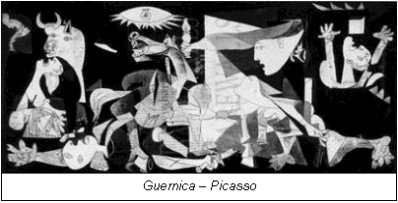

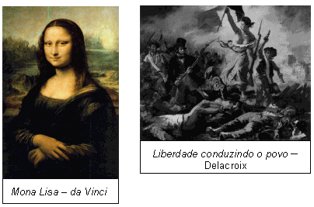

a) Qual é a mais recente e qual é a mais antiga?

_________________________________________________________

b) Escolha uma obra e caracterize o contexto histórico, ou artístico, no qual foi produzida.

___________________________________________________________________________________________________________________________________________________________________________
03. A partir de 506 a.C., várias reformas administrativas e políticas foram implementadas em Atenas. Tais reformas estabeleceram o que os historiadores denominam democracia escravista. Sobre essa democracia responda:

a) Que nome recebia o lugar reservado na polis para os debates públicos?

_________________________________________________________

b) O que significa, para os historiadores, o conceito de democracia escravista ateniense?

___________________________________________________________________________________________________________________________________________________________________________
_________________________________________________________
_________________________________________________________
__________________________________________________________________________________________________________________

04. A partir dos anos setenta do século XIX, vários fatores contribuíram para a crise e a superação do regime monárquico no Brasil.

Identifique e explique dois movimentos sociais ou políticos, ocorridos naquele período, que contribuíram para o advento da República.

1) | ______________________________________________________________________________________________________________________________________________________________________________________________________________________________________________________________________________________________________________________________________________________

2) | ______________________________________________________________________________________________________________________________________________________________________________________________________________________________________________________________________________________________________________________________________________________

05. No Brasil, entende-se por coronelismo o poder exercido por chefes políticos sobre parcela ou parcelas do eleitorado, em meio a uma pirâmide de compromissos recíprocos, que envolve, além do coronel e dos eleitores, os poderes municipal, estadual e federal.

a) Considerando essa concepção de coronelismo, explique o significado da expressão “República Oligárquica”, utilizada hoje para caracterizar o período que vai de 1894 até 1930.

_____________________________________________________________________________________________________________________________________________________________________________________________________________________________________________________________________________________________

b) Cite e descreva duas práticas eleitorais típicas da política coronelística, durante a chamada República Oligárquica.

1) | __________________________________________________________________________________________________________________________________________________________________

2) | __________________________________________________________________________________________________________________________________________________________________

